新龙湖小二班

2024.6.6

•今日出勤：今日应到20人，实到19人，1人请假。宝宝们都已经渐渐适应幼儿园的生活啦！

**杨苏川、霍思远、邵嘉悦、陈硕、徐乐晴、李景澈、郑安筠、陶语珊、邵锦兮、李明哲、朱梦琳、彭晨熙、吕梓凯、陈燚、吴晔、顾芯蕊、王沐辰、王希、丁嘉熠**都能够开开心心来幼儿园，越来越棒了哦！

 **晨 间 活 动 篇**  

今日早点：牛奶、枣蓉核桃蛋糕

所有宝宝都把点心和牛奶吃完了，并且根据自己的喜好自主的选择区域游戏，很棒哦!

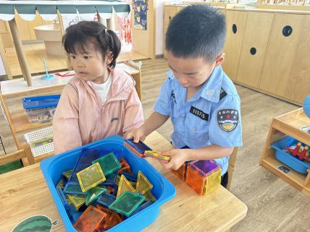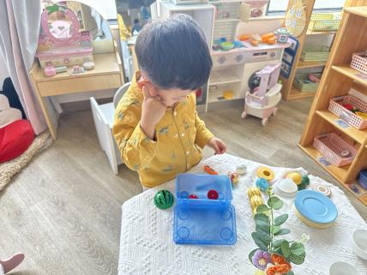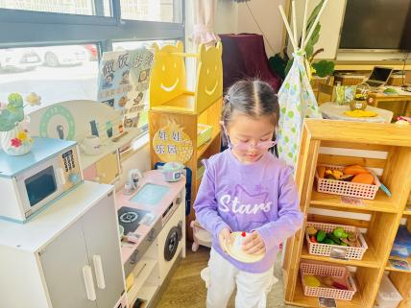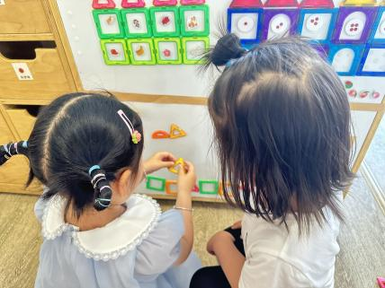

**集 体 活 动 篇**  

**数学：和数字做朋友**

**活动目标：**

**1.认识数字1--5，能根据数字匹配相同数量的实物卡片。**

**2.能按要求进行操作，养成良好的操作习惯。**

**活动内容：**

数字是用来写数的符号，可以表示物体的数量。本次活动欲引导幼儿认识数字1-5，并在此基础上，正确点数物品总数，再根据总数匹配相应的数字，将数字与客观事物的数量联系起来，从而理解数字的实际意义。**杨苏川、霍思远、邵嘉悦、陈硕、徐乐晴、李景澈、郑安筠、陶语珊、邵锦兮、李明哲、朱梦琳、彭晨熙、吕梓凯、陈燚、吴晔、顾芯蕊、王沐辰、王希、丁嘉熠**能够听好要求，大胆创作，小手变幻出各种可爱的图案，很棒哦！

**一 日 生 活 篇**  

../Downloads/52243C96A7BC4896D439F0DE7073A288.png**健 康 生 活**

观察时间：2024/6/6

观察对象：小二班来园幼儿

所属领域：健康领域

观察目的：幼儿的生活习惯和自理能力

观察内容：

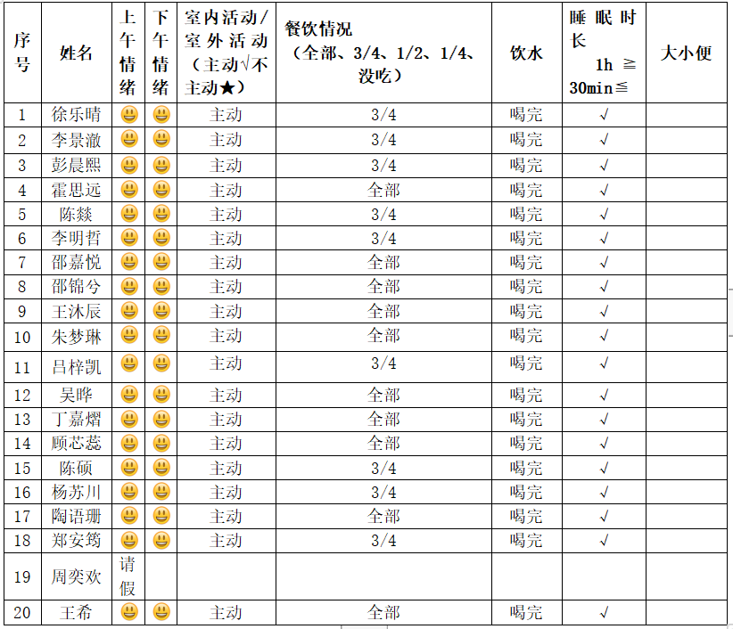

../Downloads/52243C96A7BC4896D439F0DE7073A288.png**午 餐**../Downloads/52243C96A7BC4896D439F0DE7073A288.png

今天的午餐吃的是：麦片饭、糖醋排骨、上汤苋菜、丝瓜鸡蛋汤

下午点心：小米南瓜粥

水果：荔枝、甜瓜

